İLAN YÖETİM SİTESİ DİYAGRAMI

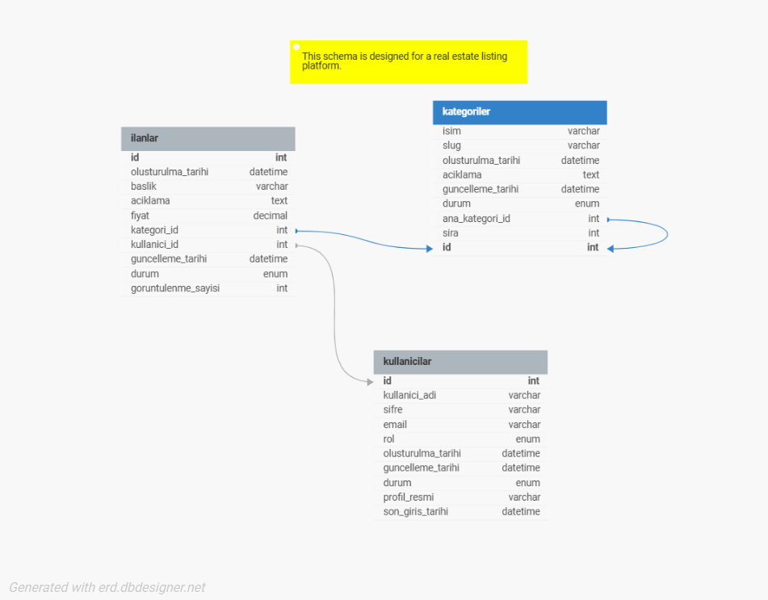

Kullanıcılar tablosu: İD, kullanıcı adı , şifre ve email ile kullanıcıların kayıt olmasını ve siteye giriş yapmasını sağlıyor. Rol etkeni ile admin veya kullanıcı olarak ayırıyor.

Kategoriler tablosu :ise sadece admin tablo oluşturabiliyor. Diğer kullanıcılar sadece kategorileri görebiliyor, düzenleyemiyor

İlanlar tablosunda: ise bütün kullanıcılar ilan oluşturabiliyor ancak sadece kendi oluşturdukları ilanları silip düzenleyebiliyor. Admin ise bütün ilanları silip düzenleyebiliyor.

GİTHUB LİNKİ: <https://github.com/furkan8113/Ilan_yonet-m_d-yagram.git>

FURKAN ÇOBAN

221120231027